**Web technológiák**

5. gyak

2021.03.10.

**Készítette:**

Tóth Dénes

G3BVA

HX6MO8

**Miskolc, 2021**

1. feladat

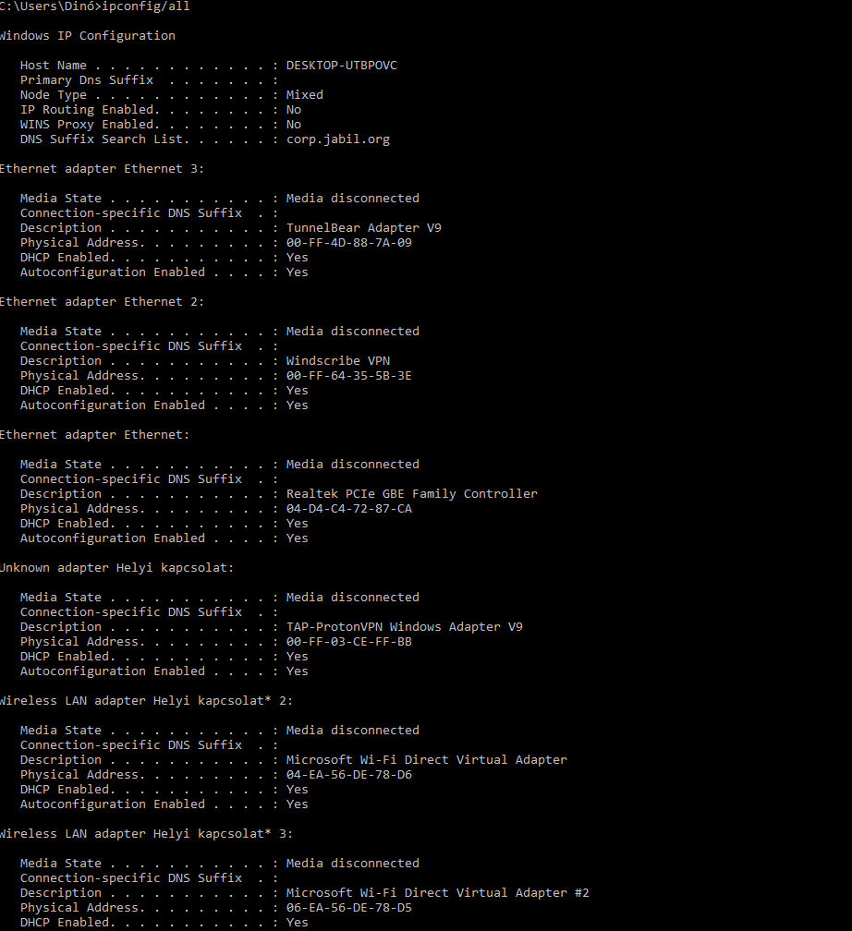

**Saját gép:**

|  |  |  |  |  |
| --- | --- | --- | --- | --- |
| Feladó | 165 | 225 | 26 | 165 |
| Mask | 255 | 255 | 255 | 0 |
| Hálózat | 10100101 | 11100001 | 00011010 | 00000000 |

**Fogadó gép**

|  |  |  |  |  |
| --- | --- | --- | --- | --- |
| Feladó | 193 | 6 | 10 | 2 |
| Mask | 255 | 255 | 255 | 0 |
| Hálózat | 11000001 | 00000110 | 00001010 | 0 |

**Következtetés:**

Külön hálózatban vannak

**1,b**

**Saját gép:**

|  |  |  |  |  |
| --- | --- | --- | --- | --- |
| Feladó | 165 | 225 | 26 | 165 |
| Mask | 255 | 255 | 255 | 0 |
| Hálózat | 10100101 | 11100001 | 00011010 | 00000000 |

**Fogadó gép**

|  |  |  |  |  |
| --- | --- | --- | --- | --- |
| Feladó | 193 | 6 | 10 | 2 |
| Mask | 255 | 255 | 255 | 0 |
| Hálózat | 11000001 | 00000110 | 00001010 | 0 |

**Következtetés:**

Külön hálózatban vannak

1. Weblap keszitese